第十二届中国研究生电子设计竞赛

技术论文

# 基于复杂场景下多传感器融合的无人驾驶系统Unmanned system **based on multi-sensor fusion in complex sce**nes

**智慧出行：基于复杂场景下多传感器融合的无人驾驶系统的应用**

# Intelligent Transportation： The Application of Unmanned System Based on Muti-sensor Fusion in Complex Scenes

参赛单位： 上海师范大学

队伍名称： NullPointerException

指导老师： 李鲁群教授

参赛队员：

完成时间： 2017年6月15日

电子邮箱：

## 摘 要

无人驾驶汽车是一种智能汽车，也可以称之为轮式移动机器人，主要依靠车内的以计算机系统为主的多进程控制算法来实现无人驾驶，无人驾驶的主要目是缓解交通压力释放人类天性，在避免交通事故的同时能够节省能源消耗量并减少交通污染。近年来，全球无人驾驶产业进程明显加速，预计到 2021 年，无人车将进入市场，从此开启一个崭新的阶段。

本论文中所展示的无人驾驶技术不再局限于半自动驾驶或者仅适用于高速公路驾驶，而是将无人驾驶技术应用在模拟的复杂都市场景当中，实现完善的智慧城市无人驾驶系统。根据估算，在都市中有 23%~45% 的交通拥堵中发生在道路交叉处，一旦无人车逐渐投入使用，并占到车流量比较大的比例，车载感应器将能够与智能交通系统联合工作，经过算法分析能够优化道路交叉口的车流量。我们团队经过奋力合作主要实现了无人驾驶技术以下关键功能。

1. 通过将舵机传感器和摄像机传感器相结合，经过车道线检测和调整舵机转角控制小车的方向在道路上安全行驶；
2. 通过红绿灯检测和识别捕捉到红绿灯信息时，能够及时控制无人车在遇到红灯时停车等待或者绿灯时正常通行；
3. 通过交通标志牌检测和识别来提高无人车遵守交通行驶的规范性；
4. 无人车在接收到移动端音频输入的指令时，能够实时地完成启动、根据指令到达任意地点并能接受中途更改目的地、停车等常用指令。

我们通过模拟了上班族日常的一天，乘车人在早高峰乘坐无人车出门上班，途经餐饮店吃早餐，然后到公司上班，下午出去吃下午茶，最后在晚高峰期间乘坐无人车选择的最佳路径回家，充分表现了无人车在复杂城市场景下的实用性。

**关键词**：无人驾驶；车道线检测；PID转角调整；交通标志识别；语音控制

## Abstract

Unmanned vehicle is a kind of intelligent car, it can also be called a wheeled mobile robot, which mainly relies on the multi process control algorithm based on computer system in the car. The main goal of the pilotless is to relieve the traffic pressure to release the human nature and to save energy consumption at the same time and to measure and reduce traffic pollution. In recent years, the process of the global driverless industry has accelerated significantly. It is estimated that by 2021, the drone will enter the market and start a new stage.

The pilotless technology presented in this paper is no longer limited to semi-automatic driving or only for motorway driving, but uses unmanned driving technology in the simulation of complex urban scenes to achieve a perfect intelligent city unmanned system. According to the estimation, there are 23%~45% traffic congestion in the road intersection in the city. Once the unmanned vehicle is gradually put into use, and the proportion of the traffic flow is larger, the vehicle sensor will be able to work together with the intelligent transportation system, and the traffic flow can be optimized through the algorithm analysis. Our team has worked hard to achieve the following key functions of driverless technology.

(1) through the combination of the actuator sensor and the camera sensor, through the lane detection and the adjustment of the steering angle of the rudder to control the direction of the car, it is safe to drive on the road.

(2) when the traffic lights are detected and identified to capture the information of the traffic lights, it is possible to control the unmanned vehicle in time to stop and wait for the green light when it meets the red light.

(3) improve the normalization of the driverless vehicle through the identification and identification of traffic signs.

(4) when the unmanned vehicle receives the instruction of the audio input at the mobile terminal, it can complete the start up in real time, arrive at any place according to the instruction and accept the common instructions for changing the destination, parking and so on.

By simulating the day to the day of the office workers, the passengers went to work in the early rush hour by the unmanned car, through the restaurant to eat breakfast, then went to work in the company, went out to eat the afternoon tea in the afternoon, and finally went home in the best way to choose the unmanned car during the late peak period, fully showing that the unmanned car was in the complex city scene. Practicability。

**Keywords**: driverless; lane detection; PID corner adjustment; traffic sign recognition; voice control.

### 第1章 引言

# 1.1研究背景

从20世纪70年代开始，美国、英国、德国等发达国家开始进行无人驾驶汽车的研究，在可行性和实用化方面都取得了突出性的进展。中国从20世纪80年代开始进行无人驾驶汽车的研究，国防科技大学在1992年成功研制出中国第一辆真正意义上的无人驾驶汽车。2005年，首辆城市无人驾驶汽车在上海交通大学研制成功。世界上最先进的无人驾驶汽车已经测试行驶近五十万公里，其中最后八万里是在没有任何人为安全干预措施下完成的。根据美国NHTSA公布的划分标准，智能汽车可以分为4个级别（不包含L0的完全无自动驾驶功能），如图1.1所示。



图1.1 智能汽车发展阶段

完全无人驾驶是汽车自动化、智能化程度最高的级别。但目前仍处于路测阶段，距离商用还有较长一段时间。无人驾驶作为汽车未来的研究方向，其对于汽车行业甚至是交通运输业有着深远的影响。无人驾驶汽车的来临将能够解放人类的双手，降低发生交通事故发生的频率，保证了人们的安全。同时随着人工智能、传感检测等核心技术的突破和不断推进，无人驾驶必将更加智能化，同时也能够实现无人驾驶汽车的产业化。目前，国内的许多高校和科研院所都在进行ITS关键技术、设备的研究，社会关注度不断提高。

# 1.2无人驾驶发展研究现状

当前无人驾驶汽车的研究 ，可以归纳为 3个方面：高速公路环境、城市环境和特殊环境下的无人驾驶系统。就具体研究内容而言 ，3个方面相互重叠 ，只是技术的侧重点不同。

乔川龙[3]指出因为高速公路的应用场景相比于普通道路交通、城市道路交通要简单得多，是一个相对封闭的应用场景，事件检测的对象主要是高速行进的机动车辆高速公路上，这类无人驾驶系统将使用在环境限定为具有良好标志的结构化高速公路上 ，主要完成道路标志线跟踪、车辆识别、道路安全标志等功能。尽管这样的应用定位有一定的局限性 ，但它的确解决了现代社会中最为常见、危险、也是最为枯燥的驾驶环节的驾驶任务，这样可以在很大程度上解决了高速公路行驶由于疲劳等因素造成的危险。

陈佳佳等[2]指出在城市路况行驶中，路况主要是环境复杂，人员流动性大，机动车行驶时更加要时刻注意路面信息，对于感知和人工智能控制算法有了更高的要求。短期内 ，可作为城市大容量公共交通 (如地铁等 )的一种补充，解决城市区域交通问题 ，例如大型活动场所、公园、校园、工业园、机场等。与高速环境研究相比 ，城市环境下的无人驾驶由于速度较慢 ，城市环境下的无人驾驶是对于无人驾驶技术的更大挑战，如何提高驾驶机动性与安全性，将是未来无人驾驶要攻克的难点。

无人驾驶汽车研究走在前列的国家 ，一直都很重视其在军事和其他一些特殊条件下的应用。但其关键技术和基于高速公路和城市环境的车辆是一致的 ，只是在性能要求上的侧重点不一样。但其关键技术和基于高速公路和城市环境的车辆是一致的 ，只是在性能要求上的侧重点不一样。

# 1.3目标检测与识别的研究现状

在无人驾驶的关键技术点中，目标检测与识别是实现车道线检测、红路灯检测还有交通标志牌检测与识别的关键技术。目标检测与识别是指从一幅场景中找出目标，包括检测和识别两个过程。任务的难点在于待检测区域/候选的提取与识别，所以，任务的大框架为：1）首先建立从场景中提取候选区的模型；2）然后识别候选区的分类模型；3）最后调整分类模型的参数和有效候选框的位置精修。

如今，目标检测与识别的研究方法主要由两大类：基于传统图像处理和机器学习算法的目标检测与识别方法和基于深度学习的目标检测与识别方法。传统的目标检测与识别方法主要可以表示为：目标特征提取->目标识别->目标定位。主要算法有SIFT （尺度不变特征变换匹配算法）, HOG（方向梯度直方图特征）, SURF（加速稳健特征）等。通过这些特征对目标进行识别，然后再结合相应的策略对目标进行定位，但传统目标检测容易受外界环境干扰，如图1.2展示传统常见检测算法，可以看出光照、天气等自然环境的影响导致其检测效率只能提升到一定的水平。

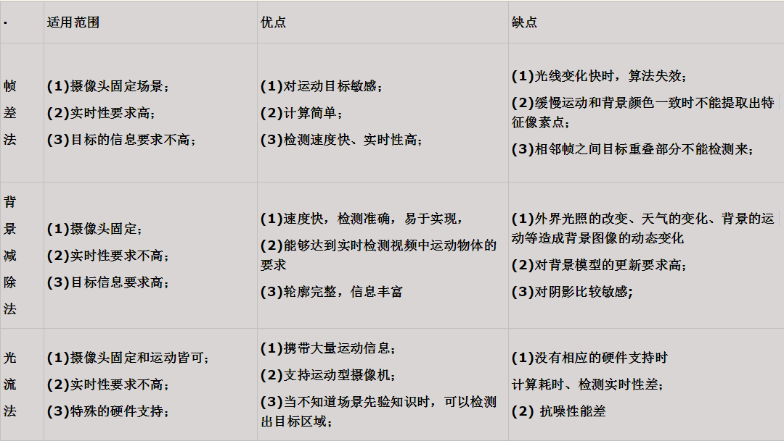

1.2 常见传统目标检测算法

基于深度学习的目标检测与识别成为主流方法，主要可以表示为：图像的深度特征提取->基于深度神经网络的目标识别与定位，其中主要用到深度神经网络模型是卷积神经网络CNN,深度学习一般的处理过程如图1.3所示。目前可以将现有的基于深度学习的目标检测与识别算法大致分为以下三大类：基于区域建议的目标检测与识别算法，如R-CNN, Fast-R-CNN, Faster-R-CNN，MaskR-CNN；基于回归的目标检测与识别算法，如YOLO, SSDN；基于搜索的目标检测与识别算法，如基于视觉注意的AttentionNet，基于强化学习的算法等。

1.3深度学习分类器的一般处理过程

# 1.3本文难点与创新

杨帆等[1]指出无人驾驶是指通过给车辆装备多种感应设备，包括车载传感器、雷达、GPS以及单、双目摄像头等，实现车辆的自主安全驾驶，安全高效地到达目的地并达到完全消除交通事故的目标。

在自动驾驶功能实现中，通过将激光雷达、视觉相机等常见传感器进行信息融合，最终形成适当的车载传感器配置。无人驾驶汽车不仅需要时刻留意周边的其他车辆和行人，还必须能够实时准确检测到周围的车道、地面上的画线，认识交通标识、交通灯的含义，应对风霜雨露以及强光、弱光等一系列复杂的环境因素的影响。此外，由于某些原因无法识别的道路标志甚至在一些根本没有道路标志的环境时，为了实现完全无人驾驶，目前唯一可行的办法是通过多传感器实现信息融合进行决策。例如，激光雷达可以检测前后方车辆的距离和行人，具备较强的穿透雾、烟、灰尘的能力；但无法对目标进行细化识别。而相机视觉系统可以获得车道线、交通信号等目标的颜色和形状等细节，从而进行深度识别；但是相机视觉系统的测距能力没有激光雷达精确。激光雷达通过点云来建立周边环境的 2D 模型，可以检测出包括车辆、行人、树木、路缘等细节来进行避障处理。所以，通过激光雷达与视觉传感器进行融合，不仅可以进行目标物体检测，而且能很好的实现目标空间测距，目标图像识别等功能。

由于资金和设备的问题以及无人驾驶所涉及技术的广泛性和复杂性，我们主要完成了以下功能：

1）根据摄像头采集的数据帧检测车道线，使无人车最大程度上在安全车道内行驶；

2）根据摄像头采集的数据帧检测和识别交通灯和交通标志，基本上能自主地完成根据检测到交通灯和交通标志的指示及时做出合理的交通行为，例如检测到红灯时停车和检测到绿灯时启动等；

3）舵机根据摄像头采集信息后的分析结果做出决策，不断调整转角和速度，例如在车道发生弯曲就调整舵机的转角进行转弯操作，在检测检测到红灯时就将舵机的速度设置为0；

4）根据激光雷达Lidar在2D空间的点云模型 检测前方周边180°的距离来进行避障操作，遇到不可躲避的障碍物时就停车；

5）无人车自主行驶时要到达指定目的地，就需要精准的地图制作和路径规划，根据ZED双目摄像头记录的轨迹做出固定场景下的精准地图，人工在地图上标注固定的地点，让无人车接受到目的地址的指令时能够迅速做出决策找到到达指定目的地的最短路径，若乘车人在通往指定路径的途中发出到达其他路径的指令时，无人车也可以实时切换到通往另一地点的最短路径，例如Person要从A点到达C点时中途有急事要达到B点，则无人车就会直接通往到B点的最短路径；

6）本文提出了通过安卓APP端的语音传输对无人车发出指令，考虑到当前移动设备使用的普遍性，操纵无人车更加方便快捷；

7）无人车的控制需要极高的实时性，必须满足在出现紧急情况时能够迅速做出反应，规避交通风险。

本文将相机传感器、激光雷达和舵机相融合做驾驶决策，当乘车人在移动端发出行车指令时，无人车通过相机传感器获取的数据帧检测车道线和交通灯以及交通标志牌自主遵守交通规则安全行车，当前方遇到障碍物时能够结合激光雷达做避障处理，当激光雷达检测到障碍物时就停车避障，行车过程如下图1.4所示。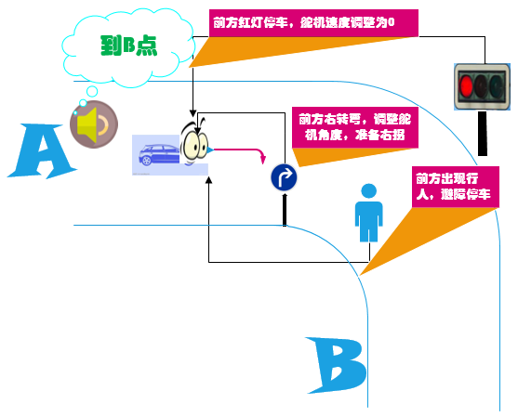

图1.4 多传感器作用下的内部行车过程

# 1.4论文结构及安排